7. razred Informatika – izborni, 6.4.2020.(ponedjeljak)
Silvana Smoljan, e-mail osscerin@gmail.com
Nastavna cjelina: Proračunske tablice
Nastavna jedinica: Funkcije

Prošli put smo pogledali prezentaciju pa ukoliko se trebamo podsjetiti ponovo ćemo pozvati od 30.3. prezentaciju Funkcije koja se nalazila u privitku.

Naučili smo funkciju (formulu) za zbrajanje
Danas ćemo naučiti formulu za prosječnu vrijednost (računanje prosjeka). Zašto nam je to bitno? Znate li kako izračunati ocjenu iz nekog predmeta?
Kako izračunati kojom ocjenom prolazimo (prolaznost na kraju šk.godine).
Imamo primjer 15 predmeta, zaključne ocjene zbrojimo i podijelimo sa brojem predmeta i dobijemo zaključnu ocjenu, ako je >=.5 onda zaključujemo veću, primjer ako je 4,5 biti će zaključna 5, a ako je 4,46 biti će 4.
To je jasno!?
Imamo formulu za prosječnu vrijednost AVERAGE
- Označimo ćeliju u koju ćemo smjestiti rezultat i upišemo

=AVERAGE(raspon ćelija za koje izračunavamo prosjek)

- Kliknemo na okvir s imenom na traci formula i izaberemo funkciju Average a zatim upišemo raspon ćelija(ili upišemo =Average(povučemo po ćelijama)
- Potvrdimo na ok
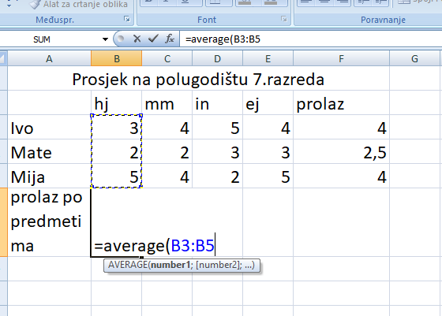 | 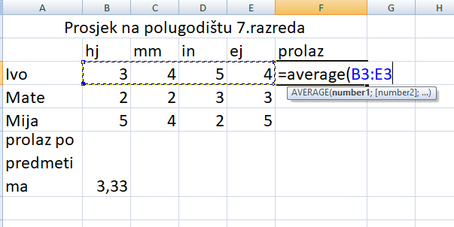
Boldirano (potamnjeno) prepiši u bilježnicu.

Zadatak:
Napravi tablicu u Excelu po imenom zaključno.xls
- Naslov spoji ćelije i upiši prolaznost na kraju 7.razreda
- U zaglavlje unesi pet predmeta (po želji)
- Upiši pet imena, unesi zaključne ocjene
- izračunaj prolaznu ocjenu (zaključnu, odnosno prosječnu) pomoću formule average
- Uokviri tablicu i osjenči zaglavlje
- Napravi grafikon sa učenicima i predmetima
(u prilogu pogledaj sličan urađen zadatak)
Ako nemate excela možete cijeli postupak zadatka zapisati u bilježnicu i poslati.
Pošalji na moj mail (ukoliko nemaš mail ili ne znaš poslati pročitaj lekcije za 6. Razred od 23. I 30.3. – uputstva kako napraviti E-mail i kako poslati datoteku).

